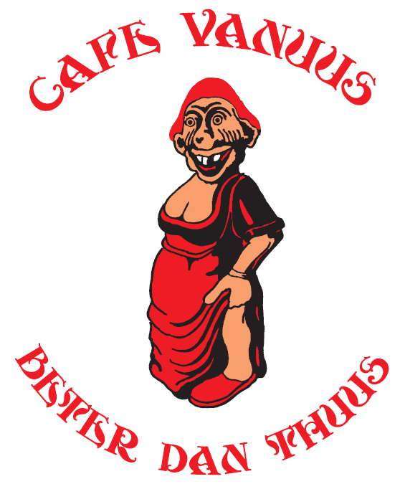
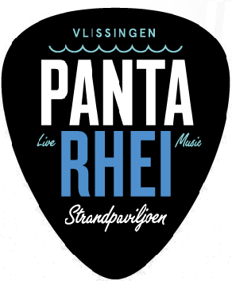
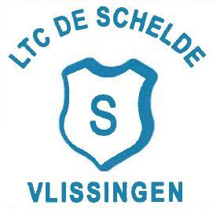
Maandag 30 juli
Open Schelde Courant

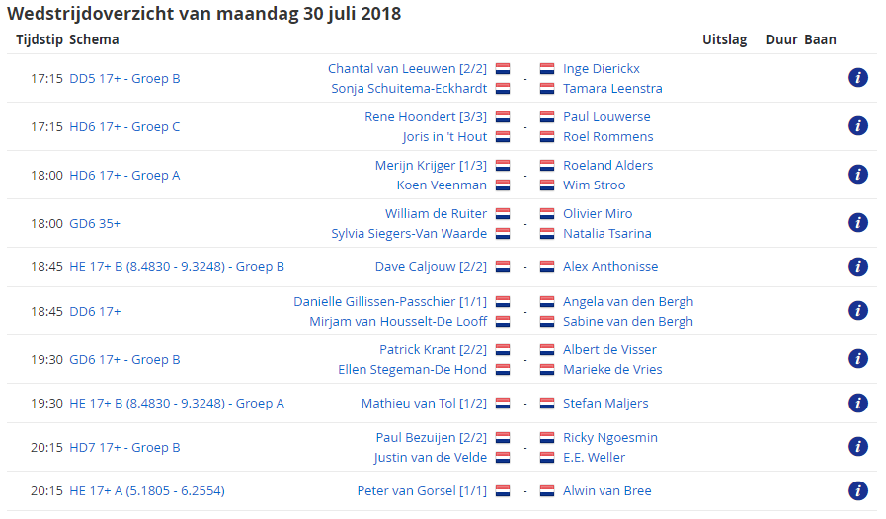

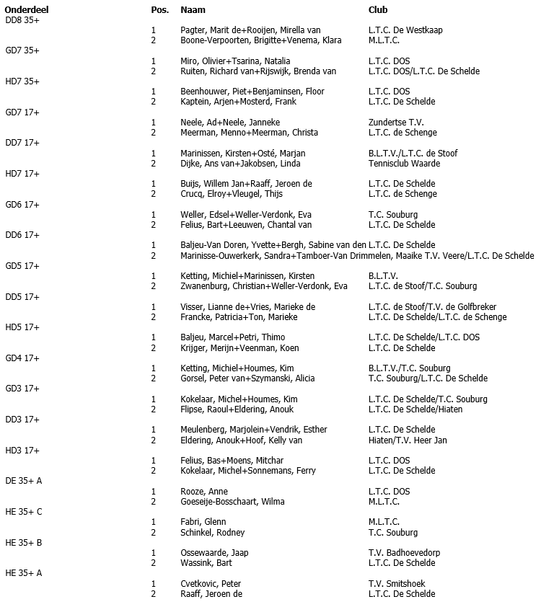

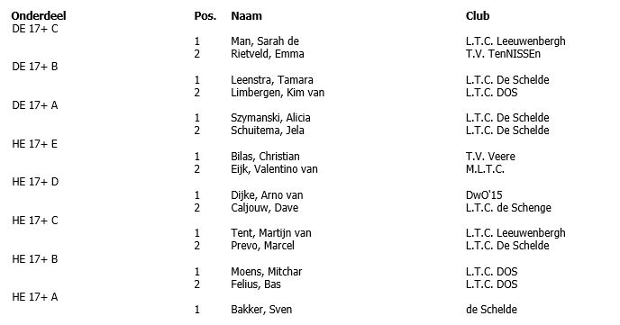

Wist je dat….:
- Het thema dit jaar CARIBBEAN is

- Het thema niet alleen op de vrijdagavond is, maar de gehele week

- Er de gehele week een Desperados Bucket actie is: 6 Desperados voor 15 Euro!
- Xaira de hele week van alles en iedereen foto’s gaat maken
- Je de hele week de PZC kan lezen op de club

- De eerste deelnemer om 16.03 zich al kwam aanmelden voor de partij van 17.15, wat een
Topper

- Het zand dit jaar wel geleverd is

- Net als de statafels

- Er op zaterdag weer een BBQ is. Je kan jezelf opgeven bij de bar (afrekenen met de pin)

- Je de gehele week je racket kan laten bespannen bij Dimitri (Racket2Support)

- Dimitri rechtstreeks van Zwitserland is doorgekomen (Swiss Open Gstaad & Ladies Championship Gstaad)

- Er de gehele week een zwembad aanwezig is (zolang deze niet lek gaat….)

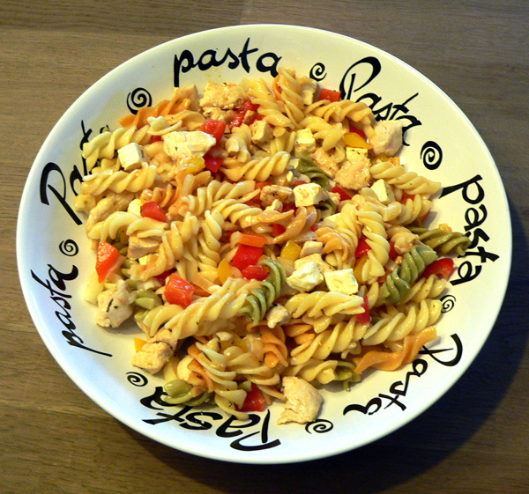
Wat eten we vandaag…:
Tricolore pasta met kip of zalm
